Отметить числа от 1 до 36:
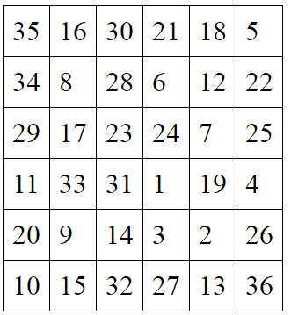
Обвести изображения:
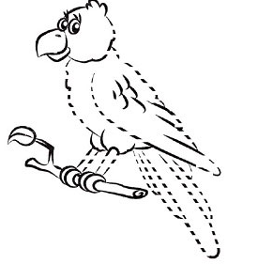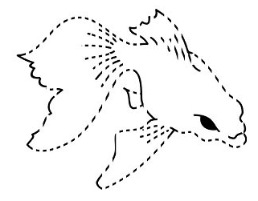
Упражнение: одеть и снять уличную одежду и обувь 3 раза.
Упражнение: Цапля. Поднимаем одну ногу и стоим 10 секунд. Меняем ноги и снова стоим 10 секунд. Во время упражнения на баланс мозг активно работает и следит за равновесием. Повторить 3 раза.
Пальчиковая гимнастика: Вначале мы разогреваем наши руки. Энергично трем ладони одну о другую и чувствуем, как наши руки согреваются. Затем массируем каждый палец от кончика к основанию. Щепоткой пальцев другой руки энергично проводим по каждому пальцу от кончика до основания, закручивая в разные стороны.
- Упражнения для пальцев рук «Монетки» — круговые движения большим пальцем по кончику указательного пальца по и против часовой стрелки. Выполнить упражнение «Монетки» на кончиках всех пальцев поочередно. 3 раза.
- «Щелбаны» всеми пальцами поочередно. 3 раза.
- «Щепотки». Держать руки перед собой. Соединить кончики всех пальцев в «щепотку».
- Щепотки обеих кистей соединить друг с другом. Затем широко раздвинуть пальцы кистей. 3раза.
- «Кнопочки» — нажимать ногтем большого пальца на кончики всех пальцев поочередно. 3 раза
Заполнить анкету:
Имя, отчество и фамилия:
Дата рождения и возраст:
Место рождения:
Место заполнения анкеты:
Город, улица:
Номер дома, этаж, номер квартиры:
Посчитать:
8+3= 19+2= 20+3= 47+3=
10+10= 29+2= 33+3= 78+2=
80+10= 98+2= 89+2= 65+3=
Соединить месяцы на картинке в том порядке, в котором они идут друг за другом
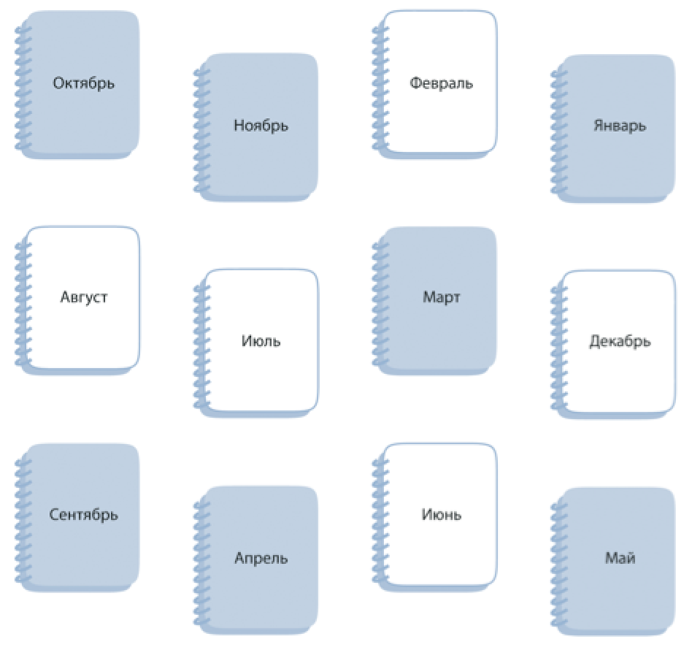
Написать 10 слов на букву «С»:

Запомнить слова: роза, лента, пила, овес, слон. Повторите несколько раз до запоминания.

